**Jörg Peters**

Ein Bild, das Person, Fenster, Mann enthält.
Als Jörg Peters neun Jahre alt war, musste er mit seinen vier Geschwistern und seiner Mutter seine Heimat verlassen.

Mein Vater war bis Herbst 1944 bei uns. Er leitete die Feuerwehrwache auf dem Stolper Flugplatz.

Abbildung 1 - Jörge Peters

Mein älterer Bruder war seit 1943 in einem Schulinternat und kam nur in den Ferien nach Hause. Am 7. März 1945 musste dann meine Mutter mit uns vier Kindern **auf Anordnung der deutschen Soldaten** unsere **Wohnung verlassen**, weil diese sich dort für die Verteidigung der Stadt vor den anrückenden Russen einrichten wollten.

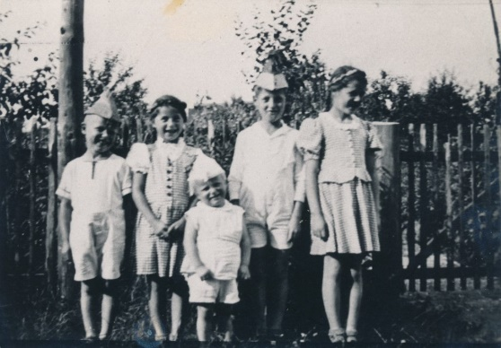Zusammen mit unseren Nachbarn luden wir wenige Sachen auf einen kleinen Handwagen und begaben uns zu Fuß auf die Straße mit den langen Trecks. Mein kleiner fünfjähriger Bruder lag auf dem Handwagen. Übernachtet wurde in einer Scheune auf einem Bauernhof.

Die Granaten schlugen neben uns auf der Straße ein, die Pferde von den Trecks gingen durch.

Abbildung 2 - Jörge Peters mit seinen 4 Geschwistern

Die Entbehrungen während der Flucht haben mich gelehrt, **dankbar zu sein und mit Nahrungsmitteln sparsam umzugehen**.

Ich wehre mich gegen jeden Totalitarismus, gegen jeden Rassismus, gegen jede Gewalt – ohne ein Antifaschist zu sein. Gegen jede diktatorischen Elemente würde ich mich zur Wehr setzen. Ich bin für die heutige demokratische Grundordnung in Deutschland dankbar und würde mich für deren Erhalt immer engagieren.